- CEL PROJEKTU
„ Wsparcie Kształcenia Zawodowego - Poprawa Efektów ”
Zwiększenie szans na zatrudnienie uczniów, w szczególności poprzez poprawę efektywności kształcenia zawodowego.
Zajęcia są dedykowane uczniom, którzy chcą :
- zdobyć doświadczenie zawodowe
- podnieść swoje kompetencje zawodowe
- poprawić zdawalność egzaminów zawodowych
- lepiej odnaleźć się na rynku pracy po opuszczeniu szkoły
- Zadania projektu
- Przeprowadzenie cyklu zajęć przygotowujących do egzaminów zawodowych wraz z organizacją i przeprowadzeniem kończących je próbnych egzaminów zawodowych
- Realizacja staży zawodowych u pracodawców
Uczniowie uczestniczą w :
- dodatkowych zajęciach przygotowujących do egzaminów zawodowych

2. stażach u pracodawców , za które otrzymują stypendium w kwocie 2000 zł

- Zajęcia dodatkowe przygotowujące do egzaminu zawodowego
Zajęcia :
- realizowane są w grupach do 6 osób
- wymiar zajęć 8-48 godzin na ucznia
- na zakończenie uczniowie zdają próbne egzaminy zawodowe
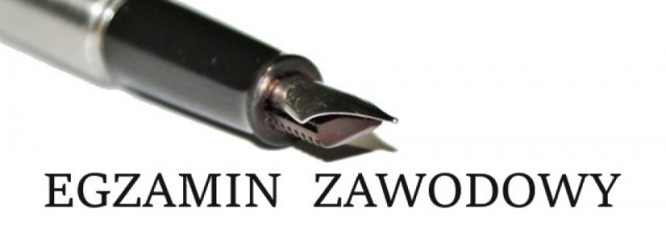

Uczeń powinien złożyć:
- deklarację udziału w zajęciach dodatkowych i egzaminie próbnym
- formularz zgłoszeniowy uczestnika zajęć
( dokumenty do pobrania na stronie szkoły) zawierające:
- informację o woli uczestnictwa
- dane osobowe
- średnią ocen za ostatni rok/ semestr
- osiągnięcia
- opinię szkoły dotyczącą zaangażowania ucznia
w dotychczasową edukację

- Staże zawodowe - płatne
- staż są realizowane w systemie miesięcznym , w wymiarze 150 godzin
- 80% uczestników zajęć dodatkowych przygotowujących do egzaminu kwalifikuje się do odbycia stażu
- podczas stażu uczeń ma opiekuna z ramienia zakładu pracy
- uczeń za zrealizowanie stażu otrzymuje stypendium w wysokości 2000 zł
- uczniowie otrzymują certyfikaty odbycia stażu

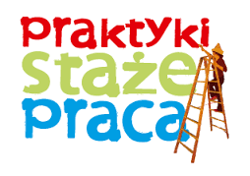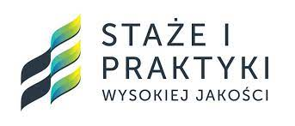
Uczeń, który zamierza wziąć udział w stażu powinien złożyć:
- zgłoszenie udziału w stażu
- formularz zgłoszeniowy uczestnika stażu
( dokumenty do pobrania na stronie szkoły) zawierające:
- informację o woli uczestnictwa
- dane osobowe
- średnią ocen za ostatni rok/ semestr
- osiągnięcia
- opinię szkoły dotyczącą zaangażowania ucznia w dotychczasową edukację
- Harmonogram realizacji projektu „ Wsparcie Kształcenia Zawodowego
- Poprawa Efektów ”
- Termin realizacji projektu:
- rok szkolny 2021/2022
- rok szkolny 2022/2023

- Jak wziąć udział w projekcie„ Wsparcie Kształcenia Zawodowego
- Poprawa Efektów ”?

- Pobierz formularze zgłoszeniowe ze strony szkoły:
- Deklarację udziału w zajęciach dodatkowych
- Zgłoszenie udziału w stażu
- Formularze zgłoszeniowe uczestnika
b. Wypełnij deklarację, zgłoszenie i formularze prawidłowo
c. Złóż zgłoszenia do sekretariatu uczniowskiego

- Kontakt
Koordynator projektu : Mariusz Musztyfaga ,
bezpośrednio, dziennik Librus, email: Mariusz.Musztyfaga@zse.wroc.pl

